INFORME SOBRE EL ESTADO DE LA ADMINISTRACIÓN DOCUMENTAL VIGENCIA 2017 DECRETO 514 DE 2006
SECRETARÍA GENERAL DE LA ALCALDÍA MAYOR DE BOGOTA
SUBSECRETARÍA TECNICA
DIRECCIÓN DISTRITAL DE ARCHIVO DE BOGOTÁ
2018
TABLA DE CONTENIDO
- SIGLAS………………………………………………………………….......................3

- INTRODUCCIÓN…………………………………………………………………..3-6

- METODOLOGÍA………………………………………………………....................7-8

- MARCO NORMATIVO…………………………………………………………..9-10

- ANÁLISIS DE LA INFORMACIÓN………………………………………………..11-29

  - Responsabilidades………………………………………………………….11-13.
  - Instrumentos…………………………………………………………………14-15
  - Lineamientos………………………………………………………………...16-18
  - Fases de Archivo……………………………………………………………19-23
  - Documento Electrónico………………………………………………………24-26
  - Sistema Integrado de Conservación………………………………………...27-29

- RECOMENDACIONES……………………………………………………………30-31

SIGLAS

- AGN: Archivo General de la Nación

- FUID: Formato Único de Inventario Documental

- PIC: Plan Institucional de Capacitaciones

- PGD: Programa de Gestión Documental

- PINAR: Plan Institucional de Archivos

- RUDS: Registro Único de Series Documentales

- SGDEA: Sistema de Gestión de Documentos Electrónicos de Archivos

- SIC: Sistema Integrado de Conservación

- SIGA: Subsistema Interno de Gestión Documental y Archivos

- SNA; Sistema Nacional de Archivos

- TRD: Tabla de Retención Documental

- TVD: Tabla de Valoración Documental

INTRODUCCIÓN

El presente informe, reporta el estado del componente de gestión documental vigencia 2017, el cual fue diligenciado por cada una de las Entidades Distritales en el formulario web nombrado “INFORME SOBRE EL ESTADO DE LA ADMINISTRACIÓN DOCUMENTAL”. Es necesario mencionar, que en el artículo 31 del Decreto Distrital 267 de 2007, la Dirección Distrital de Archivo de Bogotá de la Secretaría General de la Alcaldía Mayor de Bogotá tiene dentro de sus funciones promover, orientar y divulgar las políticas y estándares que regulen la gestión documental en la administración distrital, para lo cual cuenta con la Subdirección del Sistema Distrital de Archivos, la cual a su vez tiene dentro de sus funciones descritas en el artículo 32 del mismo Decreto el implementar políticas, normas e instrucciones de la función archivística y la gestión documental de la administración distrital.
El Decreto 514 del 20 de diciembre de 2006, establece en su artículo 4 que toda entidad pública a nivel Distrital debe contar con un Subsistema Interno de Gestión Documental y Archivos (SIGA) como parte del sistema de información administrativa del sector público, conformado por los archivos de gestión, central y cualquier otro nivel de archivo definido en una entidad; la unidad de correspondencia; las bibliotecas, centros de documentación y cualquier otra unidad de información que apoye el cumplimiento de la misión de la entidad. Por la misma vía, el Decreto dispone en su artículo 25 que la dependencia encargada del SIGA debe presentar anualmente a la Dirección Distrital de Archivo de Bogotá un informe sobre el estado de la administración documental en su entidad.
Es importante señalar que el presente informe se elabora con base en la información reportada por cada una las Entidades Distritales; por lo tanto se constituye en un documento público, para lo cual se requirió diligenciar un formulario atendiendo al principio de la buena fe, so pena de incurrir en alguna de las faltas previstas en el artículo 42 de la Ley 734 del 2002 (Código Disciplinario único) y en lo dispuesto en el artículo 286 de la Ley 599 del 2000 (falsedad ideológica en documento público).
El diligenciamiento del formulario web por cada una de las Entidades, es una invitación al fortalecimiento de la gestión documental y de los archivos como procesos transversales de la gestión administrativa y pública, que van más allá del cumplimiento normativo; incluyendo estrategias, lineamientos y herramientas que soporten y orienten el acceso y uso de la información y documentación al interior de las Entidades en términos de celeridad, oportunidad y veracidad, respondiendo a la obligación que atañe, como Entidades del Distrito y frente a los ciudadanos y finalmente la construcción de la memoria institucional, la protección del patrimonio documental y la transparencia en la gestión administrativa.

Es de aclarar, que según la restructuración en las Entidades del Distrito Capital sea han presentado algunos cambios, que deben ser tenidos en cuenta para la presentación del informe del estado de la gestión documental vigencia 2017, información reportada en el año 2018. A continuación, se describen los cambios.
Nuevos sectores: para la vigencia 2017 no se creó ningún sector en el Distrito Capital.
Nuevas Entidades: La Empresa Metro de Bogotá S.A., vinculada a la Secretaría Distrital de Movilidad, el Instituto Distrital de Protección y Bienestar Animal – IDPYBA, vinculado al sector Ambiente, Entidad Asesora de Gestión Administrativa y Técnica y el Instituto Distrital de Ciencia Biotecnología e innovación en Salud vinculadas al sector Salud. Las Entidades nombradas anteriormente diligenciaron el formulario web “informe del estado de la administración documental”, dado que, iniciaron sus actividades en el año 2017.
Cabe señalar que la Empresa Metro en su Acuerdo de creación tiene fecha del 12 de mayo de 2016, sin embargo, la entidad funciona desde enero de 2017.
Entidades Fusionadas: para la vigencia 2017 no se fusiono ninguna entidad del Distrito Capital.
Es de mencionar, que la Empresa de Telecomunicaciones de Bogotá –ETB- y la Empresa de Energía de Bogotá no diligenciaron el formulario web “informe del estado de la administración documental” vigencia 2017.
Finalmente se debe mencionar que, desde La Dirección Distrital Archivo de Bogotá en acompañamiento de la Subdirección del Sistema Distrital de Archivos, busca promover la conservación, coordinación y apoyo a las Entidades del Distrito, con el propósito de conocer y actuar sobre las variables y los factores que inciden en el incumplimiento de la normatividad archivística por medio de diferentes estrategias.

A continuación, se puede observar en la imagen los 15 sectores y sus correspondientes Entidades que conforman el Distrito Capital.
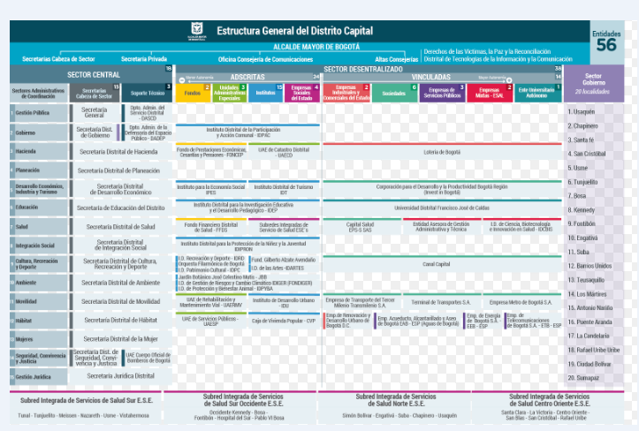

1 METODOLOGÍA
La metodología se construye teniendo en cuenta la exigencia legal que recae sobre las Entidades Distritales, específicamente
la dependencia encargada del SIGA debe presentar anualmente un informe sobre el estado de la Administración Documental a la Dirección Distrital de Archivo de Bogotá; según lo establecido en el Decreto 524 de 2006, en su artículo No 25. Por lo tanto, la metodología aplicada para la vigencia 2016 busca identificar las normas estratégicas que permiten evidenciar el cumplimiento legal a través del diseño y aplicación de un formulario web.
La estructura del Informe presenta un total de cinco ítems: i) Responsabilidades, ii) Instrumentos de la Gestión Documental y Archivos, iii) Lineamientos de la Operaciones de la Gestión Documental iv) Fases de Archivo v) Documento Electrónico vi) Conservación y Preservación del Patrimonio de la Gestión Documental.
Para él envió del Informe del Estado de la Gestión Documental vigencia 2017 se manejó el formulario web que permite a las Entidades del Distrito responder cada uno de los ítems propuestos en el mismo.

2 INSTRUMENTO
El formulario web para el diligenciamiento del estado de la gestión documental por parte Entidades Distritales en la vigencia 2017 es una herramienta tecnológica para recopilar la información solicitada en el Decreto 514 de 2006 “Por el cual se establece que toda entidad pública a nivel Distrital debe tener un Subsistema Interno de Gestión Documental y Archivos (SIGA) como parte del Sistema de Información Administrativa del Sector Público.”
Con este formulario el archivo Bogotá cuenta con las siguientes ventajas:
Permite a las Entidades Distritales registrar los datos de manera ágil y fácil con relación al nivel de implementación de los instrumentos archivísticos y la política de gestión documental.
Fácil procesamiento y tabulación de la información enviada por las Entidades para generar los respectivos reportes e informes.
Garantizar la calidad de la información mediante la validación de datos.
Control de ingreso de las personas que diligencian el formulario
Interfaces gráficas amigables para el usuario final
El Formulario consta de 85 preguntas relacionadas con la administración documental en las Entidades Distritales, las cuales fueron cargadas en un formulario web bajo las siguientes condiciones técnicas:
Nombre Formulario | Versión | Tipo de Herramienta | Enlace de Acceso
INFOGD_2017 | 1.0 | Formulario web | https://docs.google .com/forms/d/16P9NRlY T2SiUmllmZbgWB3q 4NnBZxKT7NPA0f1um fZg/edit# responses

Para la interfaz gráfica se realizó modificación de la imagen y colores establecidos dentro de la imagen institucional vigente En este sentido al inicio del formulario el usuario encontrara
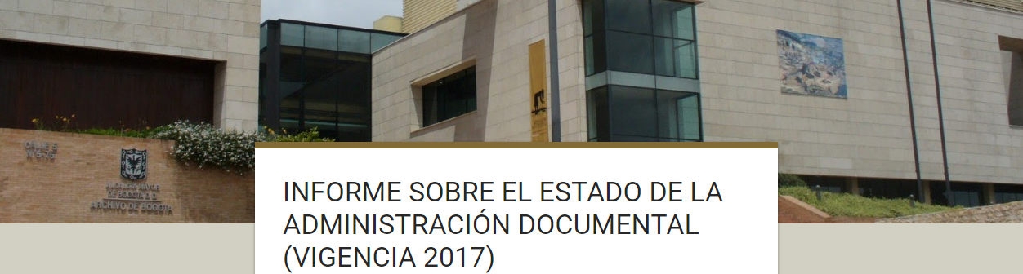
INTERFAZ GRÁFICA: se modificó la imagen y colores establecidos dentro de la imagen institucional vigente. En este sentido al inicio del formulario el usuario encontrara una guía de uso y una fotografía de la entrada principal del Archivo Bogotá, con el fin de personificar la herramienta para hacerla más amigable y fácil de usar por el usuario final.

CODIGO QR: para ingreso desde dispositivos móviles.
Este código permitirá a los usuarios ingresar al formulario web desde sus dispositivos móviles en el caso que así lo requieran, o también permitirá conocer el formulario previamente a su diligenciamiento oficial.

CAMPOS Y/O PREGUNTAS
Adicionalmente el formulario cuenta con preguntas cerradas, selección múltiple y/o abiertas:

Imagen 1 Portada formulario web
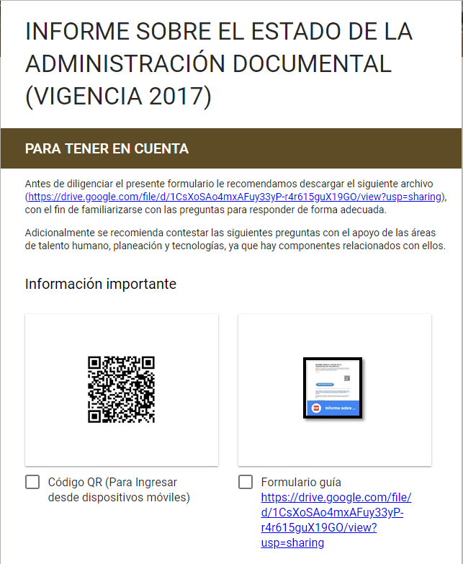

Imagen 2 CODIGO QR: para ingreso desde dispositivos móviles

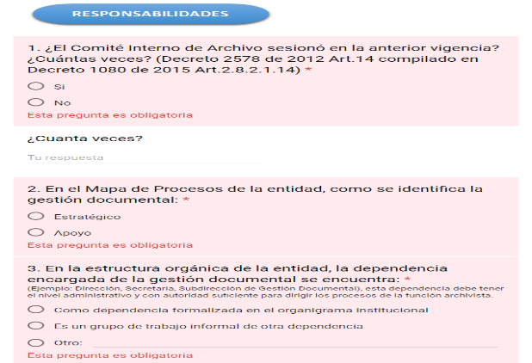

Imagen 3 campos y / o preguntas

3 MARCO NORMATIVO
Tipo de norma | Número / Fecha | TITULO
Ley | 594 de 2000 | Ley General de Archivos, la cual ha resaltado la importancia de los archivos dentro de la administración pública, fundamentando con su normativa complementaria, las pautas para su adecuada administración en el concepto integral de “Archivo Total”.
Ley | 1712 de 2014 | Por medio de la cual se crea la Ley de transparencia y del Derecho de Acceso a la Información Pública Nacional y se dictan otras disposiciones
Decreto | 514 de 2006 | Por el cual se establece que toda entidad pública a nivel Distrital debe tener un Subsistema Interno de Gestión Documental y Archivos (SIGA) como parte del Sistema de Información Administrativa del Sector Público.
Decreto | 2578 de 2012 | Por el cual se reglamenta el Sistema Nacional de Archivos, se establece la Red Nacional de Archivos, se deroga el Decreto número 4124 de 2004 y se dictan otras disposiciones relativas a la administración de los archivos del Estado.
Decreto | 1515 de 2013 | Por el cual se reglamenta la Ley 80 de 1989 en lo concerniente a las transferencias secundarias y de documentos de valor histórico al Archivo General de la Nación, a los archivos generales de los entes territoriales, se derogan los Decretos 1382 de 1995 y 998 de 1997 y se dictan otras disposiciones.
Decreto | 1080 de 2015 | Por medio del cual se expide el Decreto único Reglamentario del Sector Cultura.
Decreto | 103 de 2015 | Por el cual se reglamenta parcialmente la Ley 1712 de 2014 y se dictan otras disposiciones.
Decreto | 106 de 2015 | Por el cual se reglamenta el Título VIII de la Ley 594 de 2000 en materia de inspección, vigilancia y control a los archivos de las Entidades del Estado y a los documentos de carácter privado declarados de interés cultural; y se dictan otras disposiciones.
Decreto | 612 de 2018 | P Por el cual se fijan directrices para la integración de los pl planes institucionales y estratégicos al Plan de Acción or por parte de las entidades del Estado.
Acuerdo | 042 de 2002 | por el cual se establecen los criterios para la organización de los archivos de gestión en las entidades públicas y las privadas que cumplen funciones públicas, se regula el Inventario Único Documental y se desarrollan los artículos 21, 22, 23 y 26 de la Ley General de Archivos 594 de 2000.
Acuerdo | 002 de 2004 | Por el cual se establecen los lineamientos básicos para la organización de fondos acumulados.
Acuerdo | 006 de 2014 | Por medio del cual se desarrollan los artículos 46, 47 y 48 del Título XI, “Conservación de Documentos” de la ley 594 de 2000.
Acuerdo | 004 de 2015 | por el cual se reglamenta la administración integral, control, conservación, posesión, custodia y aseguramiento de los documentos públicos relativos a los Derechos Humanos y el Derecho Internacional Humanitario que se conservan en archivos de Entidades del Estado.
Circular | 001 de 2003 | Alcaldía Mayor de Bogotá - Archivo de Bogotá "Lineamientos para la elaboración e implementación de las Tablas de Retención Documental - TRD de las Entidades del Distrito Capital.
 | 002 de 20013 | Alcaldía Mayor de Bogotá - Archivo de Bogotá " Presentación de la Tabla de Valoración Documental. TVD ante el Consejo Distrital de Archivos para su revisión, Evaluación, convalidación y posterior implementación.

ANÁLISIS DE LA INFORMACIÓN

Responsabilidades
Respecto al mencionado componente, de acuerdo a lo reportado en el formulario Web por cada una de las Entidades Distritales, para la vigencia 2017; se observan avances significativos; mas sin embargo hay algunos criterios que aún no se han superado y se deben mejorar y lo cual hacen necesario plantear acciones para mejorar el componente nombrado.
Frente a las sesiones de comité interno de archivo se evidencia que el (44) 75.9%, de las Entidades sesionaron más de una vez para la vigencia 2017, presidido por la alta dirección avalando las decisiones respecto a los procesos administrativos y técnicos relacionados con la gestión documental.
Igualmente se evidencia que el (14) 24.1%, restante de las Entidades, no realizaron sesiones de comité, caso concreto de ello fueron:
Sector | Entidad
Ambiente | Jardín Botánico José Celestino Mutis
 | Instituto Distrital de Protección y Bienestar Animal – IDPYBA-
Gestión Jurídica | Secretaría Jurídica Distrital
Gobierno | Instituto Distrital de Participación y Acción Comunal –IDEPAC-
Hábitat | Unidad Administrativa Especial de Servicios Públicos –UAESP-
 | Aguas de Bogotá S.A. ESP
Hacienda | Lotería de Bogotá
Movilidad | Empresa Metro
Organismos de Control | Concejo de Bogotá
Salud | Capital Salud EPS
 | Instituto Distrital de Ciencia Biotecnología e Innovación en Salud
 | Entidad Asesora de Gestión Administrativa y Técnica
 | Secretaría Distrital de Salud
Seguridad, Convivencia y Justicia | Unidad Administrativa Especial Cuerpo de Bomberos
Tabla No 1 Entidades que no realizaron sesiones de Comité Interno de Archivo para la vigencia del 2017.

Cada una de las entidades nombradas anteriormente debe tener en cuenta que el Comité ocupa un lugar de importancia en el marco de las decisiones que se relacionan con los procesos administrativos y operativos de la documentación que se produce en cada una de las entidades, por ende, se debe dar cumpliendo con lo establecido en el Decreto 2578 de 2012 (hoy compilado en el Artículo 2.8.2.1.14. Título II del Decreto 1080 de 2015); y los actos administrativos internos de cada una de las Entidades.
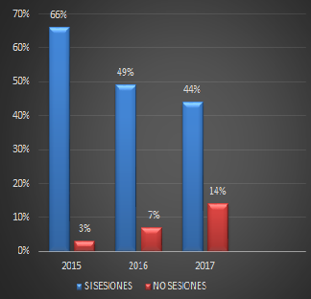
Grafica No 1 comparativos años (2015 al 2017) frente a las sesiones del Comité Interno de Archivo
Se observar en la gráfica un paralelo entre las vigencias (2015-2017) respecto a las sesiones del Comité Interno de Archivo en la cual se evidencia que en la vigencia 2015 se dio mayor cumplimiento a esta actividad y en la vigencia 2017, por parte de las Entidades no se han realizado las sesiones; por lo anterior se invita a las áreas de gestión documental y archivo a promover ante la Alta Dirección la importancia en el marco de las decisiones que se relacionan con los procesos administrativos y operativos frente a la gestión documental.
En relación con la estructura orgánica de la Entidades Distritales, la dependencia encargada de la gestión documental en un 41.4%, es un grupo de trabajo informal de otra dependencia, lo cual no es lo más apropiado para desarrollar los planes, programas y proyectos establecidos para aplicar cada uno de los procesos de la gestión documental, puesto que incide con los recursos asignados frente a presupuesto, personal (con los perfiles adecuados), espacios y mobiliario (son reducidos), lo que implica que la áreas de gestión documental no cuenten con las herramientas con la adecuadas para cumplir en su totalidad con las metas planteadas.
El 41.4%, restante se encuentra como una dependencia formalizada en el organigrama institucional, por lo tanto, estas Entidades cuentan con mayor posibilidad de normalizar y fortalecer la administración del SIGA, al contar con un nivel administrativo con la autoridad suficiente para participar en la toma de decisiones frente a los procesos,

En Cuanto al responsable de los procesos u operaciones de la gestión documental; las Entidades Distritales reportan que un 65.5% cuenta con un profesional que poseen título en Archivística o similares, lo cual muestra un panorama muy alentador puesto que se está dando cumplimiento a la Ley 1409 de 2010 en su Art 3 y 8; al igual que en el Decreto 514 de 2006 en su Art.7 y su respectivo parágrafo el cual establece que el responsable del –SIGA- debe ser un profesional idóneo y garantizar las buenas prácticas en la organización y custodia de los archivos que hacen parte del patrimonio documental de la ciudad.
El 34.5% de los profesionales responsable de los procesos de la gestión documental poseen titulación en áreas diferentes a la archivística o similares, se debe tener en cuenta que los responsables de las áreas de archivo tienen la responsabilidad de la administración conservación y disposición de los archivos; por tal razón es necesario vincular personal que cuente con estudios en archivística y/o similares.

Grafica No 2 comparativos años (2016 - 2017) frente a la formación académica que posee los responsables de la Gestión Documental

Se aprecia en la gráfica que el promedio de profesionales que posee título Archivística o similares, no sea incrementado en la vigencia 2017, lo anterior indica que se debe dar cumplimiento a la Ley 1409 de 2010 y la importancia de contar con un profesional que dirija y controle la organización y el funcionamiento del archivo para custodiar y organizar la documentación, con la finalidad de facilitar la consulta a los usuarios internos y también a todos los ciudadanos, de acuerdo con la normativa de accesibilidad a la documentación.
Datos relevantes

Sector | Entidad | Profesionales
Gobierno | Secretaría Distrital de Gobierno | 16
Hacienda | Secretaría Distrital de Hacienda | 15
Integración Social | Secretaría Distrital de Integración Social | 9
Organismos de control | Organismos de control | 8

Finalmente, sobre las capacitaciones programadas en el PIC, 40 Entidades reportan que en la vigencia 2017 se realizaron entre 1 y 3 capacitaciones abordando los temas relacionados con la aplicación de instrumentos convalidados por el Consejo Distrital de Archivos (TRD – TVD) y en las operaciones para el desarrollo de los procesos de gestión documental como la organización de los archivos de gestión, responsabilidad de los servidores públicos frente a la documentación de archivo entre otros.
Sin embargo 18 entidades reportan que no realizaron capacitaciones para la vigencia; es importante que estas Entidades replanten el tema para las futuras vigencia y se incluyan temas de gestión documental en el PIC, para así garantizar el cumplimiento de buenas practica y políticas frente a la documentación por parte de cada uno de los servidores públicos.

Tabla No 2 Entidades que cuentan con el mayor número de profesionales en el área de gestión documental
Sector | Entidad | Profesionales
Ambiente | Instituto Distrital de Protección y Bienestar Animal | 0
Gobierno | Instituto Distrital de Participación y Acción Comunal | 0
Hacienda | Lotería de Bogotá | 0
Salud | Entidad Asesora de Gestión Administrativa y Técnica | 0
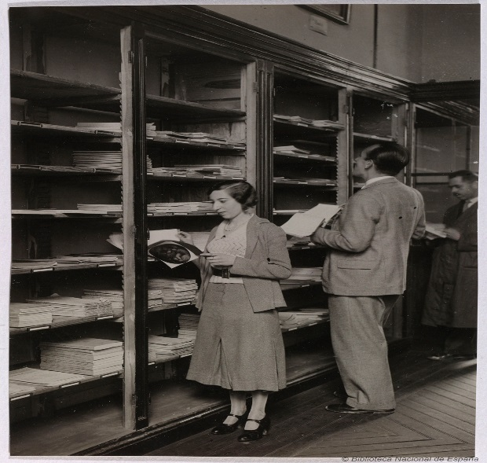

Tabla No 3 Entidades que no cuentan con profesionales en el área de gestión documental

Imagen No 1 Biblioteca Nacional de España

Instrumentos
Uno de los retos más grandes para los profesionales encargados de la gestión documental en las Entidades Distritales es administrar adecuadamente la documentación contenida en los archivos, por este motivo se hace necesario establecer los procesos y procedimientos en compañía de cada una de las
INSTRUMENTO | SI | NO | N/A
Diagnóstico Integral de Archivo | 72.4% (42) | 27.6% (16)
Política de gestión documental | 79.3% (46) | 20.7% (12)
Cuadro de Clasificación Documental | 84.5% (49) | 15.5% (9)
Tabla de Retención Documental | 58.6% (34) | 41.4% (24)
Tabla de valoración Documental | 31% (18) | 50% (29) | 11% (19)
Programa de gestión documental PGD | 75.9% (44) | 24.1% (14)
Plan Institucional de Archivos PINAR | 60.3% (35) | 39.7 % (23)
inventarios documentales en el Formato Único de Inventario FUID, en el archivo de gestión | 87.9% (51) | 12.1% (7)
inventarios documentales en el Formato Único de Inventario FUID, en el archivo central | 84.5% (49) | 15.5% (11)
Modelo de requisitos para la Gestión de Documentos electrónicos | 12.1% (7) | 87.9% (51)
Banco terminológico | 31% (18) | 69% (40)
Tabla de control de acceso | 29.3% (17) | 70.7% (41)

dependencias que puedan realizar aportes significativos y contar con los instrumentos archivísticos para la gestión documental contemplados en el Decreto 1080 de 2015 Art.2.8.2.5.8, que permitan el adecuado desarrollo e implementación de la gestión documental y la función archivística.

Tabla No 4 cuadro resumen estado de instrumentos archivísticos vigencia 2017

Según el cuadro anterior, el promedio general reportado por las Entidades frente a la elaboración de instrumentos archivísticos; se observa como aspecto critico que se carece en un alto porcentaje de instrumentos para la normalización y desarrollo de los temas de gestión documental y organización de archivos como la Tabla de valoración Documental, Modelo de requisitos para la Gestión de Documentos electrónicos, Banco terminológico y la Tabla de control de acceso los instrumentos mencionados anteriormente son necesarios con el fin de dar cumplimiento a lo establecido en el Decreto 1080 de 2015 artículos 2.8.2.5.6, 2.8.2.5.8., 2.8.2.1.9, 2.8.2.2.4. parágrafo 1, 2.8.2.5.8 y 2.8.7.2.8. parágrafos 1 y 2.
Igualmente, las Entidades deben trabajar en mecanismos de adopción y actualización, implementación y seguimiento de dichos instrumentos al interior de las mismas, por medio de actos administrativos o documentos equivalentes según su régimen legal; las TRD y TVD aprobadas por el Consejo Distrital de Archivos, debe realizar el Registro Único de Series Documentales RUSD del Archivo General de la Nación, en cumplimiento con el Art. 2.8.2.1.16 numeral 4 del Decreto 1080 de 2015, ya que el porcentaje de cumplimiento es muy bajo.

Frente a lo relacionado con el presupuesto asignado para el desarrollo del PGD, según lo reportado por las Entidades provienen del presupuesto de inversión 20,7%, funcionamiento 25,9% e inversión y funcionamiento 53,4%; en comparación a la vigencia 2016, se evidencia una mejora; casos concretos el Jardín Botánico de Bogotá y el Departamento del Servicio Civil Distrital que no contaban con PGD reportan contar con él para la vigencia 2017, la Universidad Distrital Francisco José de Caldas reporta que le asido asignado por el presupuesto por la modalidad de funcionamiento.
Con respecto al instrumento archivístico PINAR, se observa un incremento en su elaboración por parte de las Entidades Distritales como parte de los ejercicios de la planeación estratégica de la gestión documental a nivel Distrital
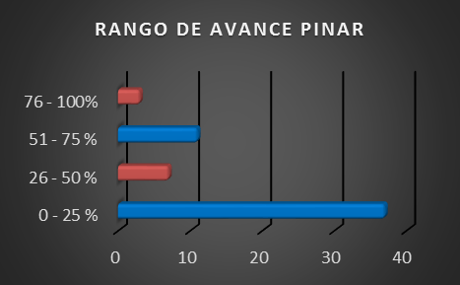
Lo anterior, muestra como resultado que las Entidades en la vigencia 2017 planificaron los recursos orientados a procesos más eficaces y la continuidad y desarrollo del SIGA.

Grafica No 4 Con base en el mapa de ruta del PINAR, se observa el rango de avance en su ejecución con corte a 31-Dic-2017
En Relación con los inventarios documentales, el 87.9% de las Entidades manifiestan que sus archivos de gestión cuentan con los inventarios; un 84.5% de los archivos centrales cuentan con su respectivo inventario; lo cual es favorable para las entidades que cumplen con sus inventarios en Formato Único de Inventarios -FUID-, ya que es el instrumento de recuperación de información que describe de manera exacta la documentación que conforman y registra los activos documentales existentes en la entidad conforme al Acuerdo 042 de 2002 del AGN.
Grafica No 3 Entidades que cuentan con PINAR

4.3 Lineamientos para las Operaciones

Respecto a los lineamientos de las operaciones, cabe aclarar que en el Sistema Integrado de Gestión –SIG-, se evidencio la existencia de procedimientos para las operaciones de la gestión documental con respecto a la planeación, producción, gestión y trámite, organización, transferencia, disposición de los documentos, preservación a largo plazo y valoración; así mismo se evidencian la inclusión de estrategias y el décimo tercer lineamiento del SIG “Procesos de la Gestión Documental en el SIG”.

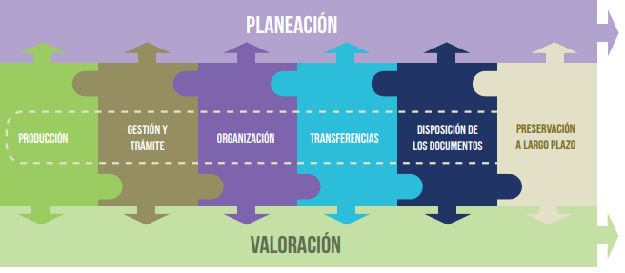

Imagen No 2 Operaciones de la Gestión documental – Fuente Mesa Técnica SIGA

Grafica No 5 operaciones de gestión documental se encuentran procedimentadas en el Sistema Integrado de Gestión de acuerdo con el décimo tercer lineamiento del SIG

En la gráfica se aprecia, un aporte significativo por parte de las Entidades a la normalización y organización de la producción documental y el trabajo en equipo con las áreas que se enfocan en el manejo de los procesos y procedimientos y el principio de gestión de calidad.

Es necesario fortalecer en las entidades las operaciones relacionada con la planeación, valoración y preservación documental, en pro de las buenas practica y de mejora al acceso de la información y preservación de la memoria documental para brindar un servicio eficiente a los ciudadanos que requieren de la misma.

Es de mencionar, que las Entidades han reportado un cumplimiento con lo relacionado con la Directiva 04 de 2012 para la implementación de la Política de Eficiencia Administrativa y Cero Papel, implementando estrategias como buenas prácticas de reducción de consumo de papel con un 84.5%, igualmente la promoción de uso de herramientas electrónicas con un porcentaje del 77.6% y la sustitución de memorandos y comunicaciones internas, en este aspecto es significativa para los procesos de la gestión documental.
en soporte papel por soporte electrónico. en todo caso la evolución que se presenta

Grafica No 6 Estrategias para la implementación de la
Política de Eficiencia Administrativa y Cero Papel

Hay que mencionar que las siguientes entidades, no cuentan con la unidad de correspondencia centralizada; como lo establece el Acuerdo No.060 de 2001 en su artículo tercero “unidades de correspondencia”

SECTOR | ENTIDAD
Educación | Instituto para la Investigación y el Desarrollo Pedagógico - IDEP
Desarrollo Económico | Corporación para el Desarrollo y la Productividad Bogotá Región
Salud | Instituto Distrital de Ciencia Biotecnología e Innovación en Salud

Tabla No 6 Tabla entidades que no cuentan con la unidad de correspondencia centralizada
Para dar cumplimiento a la normatividad, las Entidades mencionadas anteriormente deben conformar la unidad de correspondencia con el propósito de centralizar toda la correspondencia oficial para ser distribuida a las dependencias que conforman la Entidad y garantizar la entrega a su destinatario de manera oportuna, rápida y eficaz para dar cumplimiento a los tramites y peticiones solicitados por los ciudadanos.
Respecto a la publicación de la información en la página web en el ítem “Transparencia instrumentos de gestión de la información pública” de las Entidades Distritales, según lo establecido la Ley 1712 de 2014, en el Decreto 103 de 2015, y en la Resolución de Min TIC 3564 de 2015
se observa en la gráfica que aun todas las Entidades que conforman el Distrito Capital no han publicado en su totalidad sus instrumentos archivísticos, lo cual es necesario con el fin de que los ciudadanos puedan consultar, de manera libre y permanente la información pública que se ha de interés.

Grafica No 7 información se encuentra publicada en la página web de la entidad

Frente a la tercerización de servicios los procesos que predominan frente a esta contratación son los siguientes:
- Servicio de correo certificado, mensajería expresa y motorizada.

- Custodia y almacenamiento de archivo.

- Organización documental y Digitalización.
Cabe resaltar que la mayoría de las entidades dan cumplimiento al artículo 24°del Decreto 514 de 2006, donde se señala: “Términos de Referencia: Todo proceso de contratación cuyo objeto esté referidos a las actividades de gestión documental en las Entidades de la administración distrital, debe contar con el visto bueno dado por el Archivo de Bogotá de la Secretaría General de la Alcaldía Mayor.” en ese sentido han remitido los estudios previos de la contratación para visto bueno por parte de la Dirección Distrital Archivo de Bogotá.

4.4 Fases de Archivo

Entre los aspectos observados en el a continuación, se realiza un análisis por sector de los metros lineales aproximados de documentos almacenados en los archivos de gestión y central.

formulario web del informe de la gestión documental reportado por cada una de las entidades, se observa en los archivos de gestión y central que existe una tendencia proporcional entre el tamaño de la entidad y su producción documental en metros lineales.

SECTORES | Metros lineales Archivo de gestión | Metros lineales Archivo de central | Total de metros lineales
Sector Ambiente | 8587 | 3331 | 11918
Cultura Recreación y Deporte | 8847 | 4651 | 13498
Desarrollo Económico | 868 | 2243 | 3111
Educación | 15579 | 26731 | 42310
Gestión Pública | 36380 | 15602 | 51982
Gobierno | 2800 | 27558 | 30358
Hábitat | 200 | 1300 | 1500
Hacienda | 6838 | 7549 | 14387
Integración Social | 24353 | 28081 | 52434
Movilidad | 5263 | 8502 | 13765
Mujer | 3587 | 38806 | 42393
Organismos de Control | 500 | 0 | 500
Planeación | 872 | 7100 | 7972
Salud | 200 | 15657 | 15857
Seguridad, Convivencia y Justicia | 30740 | 63531 | 94271

Tabla No 7. Metros lineales en archivo de gestión y central por sectores

A nivel de archivos de gestión para la vigencia 2017, el sector Gestión Pública posee el mayor número de metros lineales con un aproximado de 36380 ml; en comparación a la vigencia 2016, el sector Gobierno reporto un aproximado de 1’914.390 ml, el cual no resulta consistente frente a lo reportado a la vigencia 2017 que desciende a un aproximado de 2800 ml, por lo tanto, se recomienda que la entidad verifique la producción y la volumetría real existente.

Se observa que el sector de Planeación tiene el menor número de metros lineales (200) en sus archivos de gestión, considerando que este sector solo lo conforma una entidad que es la Secretaria de Planeación Distrital.

Por otra parte, el Sector Movilidad para la vigencia 2016, reporto aproximadamente 23125 metros lineales en sus archivos de gestión; para la vigencia 2017 reporto 3587 metros lineales aproximadamente; se observa una variación de datos en los metros lineales bastante amplia; se recomienda revisara a nivel de sector la volumetría en cada una de las Entidades que conforman el sector.

- El Sector Salud para la vigencia 2016 reporto contar con 28890 metros lineales aproximadamente, para la vigencia 2017 reportaron 30740 metros lineales, lo cual resulta coincidente con lo reportado en la anterior vigencia.

- Referente al archivo central el Sector Salud posee el mayor número de metros lineales (63531), debido a que lo conforman las cuatro Subredes del Distrito Capital, aproximadamente cada una cuenta entre 5 y 6 hospitales. Por otra parte, la misionalidad del Sector genera gran volumen de documentación.

El sector de Seguridad, Convivencia y Justicia tiene el menor número de metros lineales su archivo central (800).

Se evidencia que el sector Salud, a nivel de las Entidades Distritales posee el mayor número de metros lineales en sus archivos de gestión y su archivo central con un total de (94271 ml) aproximadamente; seguido del Sector Hacienda con (52234 ml) aproximadamente.

Se debe agregar que, el sector Seguridad, Convivencia y Justicia salvaguarda el menor número de metros lineales en sus archivos de gestión y el central (1800 ml).

- Finalmente, es pertinente que en las visitas de seguimiento al cumplimiento de la normatividad archivística que se encuentra programada para la vigencia 2018, se realice una verificación al archivo de central a la Secretaría de la Mujer, ya que reportan tener cero (0) metros lineales.

- Según lo reportados por las Entidades Distritales en el Informe vigencia 2017 se tienen 396256 metros lineales aproximadamente en los archivos del Distrito Capital.

En cuanto a las consultas realizadas en la vigencia 2017 en los archivos de gestión y el archivo central, se debe dejar en claro que cada una de las Entidades debe organizar sus archivos de gestión y el central según lo establecido en el Artículo 7º del Acuerdo 005 de 2013, y con los respectivos instrumentos archivísticos como son la tabla de retención documenta –TRD- y tabla de valoración documental –TVD- convalidadas por el Consejo Distrital de Archivos y diligenciando sus correspondiente inventario documental en el Formato Único de Inventario Documental –FUID-, Para realizar el control, la recuperación de la información y así mismo facilitar las consultas realizadas por usuarios internos y externos y se hagan de forma ágil y satisfactoria.

Dicho lo anterior, se relaciona por sectores el número de consultas realizadas en la vigencia 2016 en los archivos de gestión y central.

SECTORES | Consultas Archivo gestión | Consultas Archivo central | Total de consultas
Ambiente | 19171 | 6168 | 25339
Cultura recreación y deporte | 5715 | 4653 | 10368
Desarrollo económico | 2325 | 1681 | 4006
Educación | 19000 | 41000 | 60000
Gestión pública | 3062 | 4977 | 8039
Gestión Jurídica | 0 | 0 | 0
Gobierno | 2766 | 1395 | 4457
Hábitat | 19580 | 2238 | 21818
Hacienda | 52061 | 23619 | 75680
Integración social | 6890 | 8415 | 15305
Movilidad | 18940 | 6777 | 25717
Mujer | 700 | 0 | 700
Organismos de control | 1960 | 752 | 2715
Planeación | 11705 | 22211 | 33916
Salud | 17954 | 245569 | 263523
Seguridad, convivencia y justicia | 1200 | 457 | 1657
Tabla No 8. Número de consultas realizadas en archivo de gestión y central por sectores

Grafica No 8. Comparativo por sectores, de consultas en archivo de gestión y central por sectores

- El Sector Hacienda a nivel de archivos de gestión fuel más consultado con un total de 52061 consultas.

- Se aprecia que el Sector Gestión Jurídica a nivel de Archivos de gestión reporta que no se realizaron consultas.

- Por otra parte, el Sector Mujer, reporta que las consultas que se realizaron fueron 700; siendo el menos consultado de los sectores del Distrito en sus archivos de gestión.

- Frente a las consultas realizadas en el archivo central, puntea el Sector Salud con 245569, en segundo lugar, el sector Educación con 41000 consultas.

- Los Sectores que tuvieron menos consultas en su archivo central fueron el sector Gestión Pública y
el Sector Seguridad, Convivencia y Justicia.

- Nuevamente se observa que el Sector Gestión Jurídica a nivel de archivo central reporta que no se realizaron consultas.

- El sector Gobierno posee el mayor número de consultas con 263523 a nivel de archivos de gestión y central con las respectivas entidades que conforman el sector.

- Según lo anterior se puede decir que lo observado en la tabla número 7. Denominada “Metros lineales en archivo de gestión central por sectores”, es consecuente con los datos arrojados Tabla No 8. Denominada “Número de consultas en archivo de gestión y central por sectores”, debido al volumen de producción documental y el tamaño de la misma, con sus respectivas dependencias.

- Es pertinente que en las visitas de seguimiento a la normatividad archivística que se encuentra programada para la vigencia 2018, se realice una verificación al sector Mujer y Gestión Jurídica, para corroborar por qué no se realizaron consultas en la vigencia 2017 en sus archivos de gestión y central.

En cuanto a los fondos documentales acumulados, se evidencia que las Entidades Distritales custodian un porcentaje del 69% de fondos propios y un 31% de fondos recibidos de otras Entidades; según este panorama es necesario que las Entidades que aún no cuentan con sus tablas de valoración documental debidamente convalidadas por el Consejo Distrital de Archivos trabajen en ellas para realizar la intervención necesaria.

Dicho lo anterior, es necesario mencionar que la Secretaría General de la Alcaldía Mayor de Bogotá y la Subsecretaría técnica con el apoyo de la Dirección Distrital de Archivo de Bogotá, han emprendido diversas acciones en pro de mejora de la gestión documental del Distrito Capital; entre ellas la Estrategia IGA + 10 Bogotá 2019, la cual dentro de sus fases contemplo la elaboración de las tablas de valoración documental, y el Sistema Integrado de Conservación, de tal forma que permita contribuir, desde la gestión documental, a cumplir la meta propuesta por el actual Gobierno de la ciudad.

Frente a lo reportado por las Entidades sobre si se cuenta con un cronograma de transferencias documentales, el 58.6% de las Entidades reportan contar con el cronograma y el 41.4% no cuentan con el;
cabe recordar que las transferencias son un proceso de la gestión documental en el cual se adelanta la remisión de documentos del archivo de gestión al central y de éste al histórico, de conformidad con los tiempos de retención definidos en la TRD convalidad por el Consejo Distrital de Archivos de lo contrario responde a traslados documentales.

Grafico No 9 comparativo cronograma de transferencias primarias vigencia 2016 – 2017

Se observa en la gráfica que entre las vigencias de 2016 – 2017 no se presentó ningún avancen frente al cronograma de transferencia, así mismo presenta contradicción con relación al punto si la entidad tiene formulado el Programa de gestión documental, en razón a que este presenta un avance de 75.9% y dentro de los requisitos normativos se contemplan los lineamientos normativos corresponde al transferencia; por lo tanto se cuestionaría cuáles fueron los lineamiento establecidos para las transferencias documentales si reporta que no existe cronograma.

4.5 Documento Electrónico

Con relación al manejo de Documentos Electrónicos de archivo y en comparación con lo reportado en la vigencia 2016 por parte de las entidades distritales, se evidencia un avance frente a la formulación de políticas para garantizar la adecuada administración técnica de este tipo de documentos, ya que, para el 2016 el 72% de las entidades contemplaron los documentos electrónicos dentro de su proceso de Gestión Documental, lo cual incremento para el 2017 con un porcentaje de 74% equivalente 43 entidades.

Gráfico No 10 Comparativo documento electrónico (Vigencia 2016 VS Vigencia 2017)

En la vigencia 2017 se realizaron 24 preguntas en el componente de documento electrónico, las cuales permiten evidenciar un panorama general acerca del estado de la gestión documental electrónica en el distrito, y visualizar que a nivel de formulación de una política concerniente al tema es preocupante la situación actual debido a que únicamente el 7% de las entidades respondió de forma afirmativa que tienen una política para la gestión de documentos electrónicos de archivo aprobada por parte del Comité Interno de archivo.

Gráfico No 11: Política documento electrónico vigencia 2017

Por otro lado, se percibe una apropiación baja por parte de las áreas de Gestión Documental con relación a la administración de documentos electrónicos, ya que únicamente 19 entidades se reflejan como responsables de esta tarea., en los demás de los casos los responsables son las áreas de tecnologías y oficinas productoras.

Con relación a los Sistemas de Información implementados para los procesos de la Gestión Documental en cada Entidad Distrital, es importante precisar que 17 Entidades no cuentan con ninguna herramienta tecnológica para la automatización de sus procesos, en comparación a 41 entidades que tienen software especializado para su proceso de Gestión Documental. En vista a lo anterior, el software con mayor frecuencia de implementación es ORFEO con 16 entidades. A continuación, se relaciona de forma detallada el uso de cada uno de los sistemas en las entidades del distrito:

Gráfico No 11: Sistema de Información- SI para Gestión de Documentos Electrónicos en el Distrito Capital.

Con respecto a las funcionalidades de los Sistemas de gestión documental se concluye que ninguno de los Softwares registrados cumple con los requisitos técnicos de un Sistema de Gestión de Documentos de Archivo- SGDA, en su mayoría son gestores de correspondencia y sistemas que tienen modelado flujos de trabajo para la parametrización de roles de usuario, consultas, almacenamiento de documentos e importación y exportación de datos.
Por otro lado, respecto al almacenamiento de los documentos electrónico se evidencia que el sistema más utilizado por parte de las Entidades Distritales son redes de almacenamiento basada en arquitectura SAN con un porcentaje de 58,6%, seguido de NAS con un porcentaje de 37,9% y discos duros externos con 34,5%, tal y como se evidencia a continuación:
Gráfico No 12: Sistemas de almacenamiento para documentos electrónicos.

Con respecto a la utilización de servicios Cloud Computing es necesario decir que para el 2017 63,8% de las entidades utilizaron servicios de almacenamiento, lo cual representa 37 entidades, en este sentido, es importante que estas entidades documente y soliciten a sus proveedores de servicio las características y requisitos técnico necesario para conservar la información de archivo acorde a los principios archivísticos.

En términos generales, se evidencia que las entidades distritales carecen de un estado de madurez optimo en la administración de documentos electrónicos de archivo, para lo cual, es necesario, que documenten sus procesos mediante una planeación de índole estratégica y operativa reflejada en el PINAR y el Programa de Gestión Documental respectivamente, en donde se contemple proyectos, metas y objetivos que permitan la formulación e implementación de instrumentos archivísticos como el Modelo de Requisito para un sistema de Gestión de documentos electrónicos de Archivo, Tabla control de Acceso y el Plan de Preservación Digital a largo plazo. Lo anterior conllevara a la conservación de los documentos electrónicos de archivo garantizando las características técnicas como la autenticidad, integridad, fiabilidad y disponibilidad de la información con miras de asegurar la memoria histórica de Bogotá.

4.6 Sistema integrado de Conservación
Para el análisis del ítem de conservación documental, se establecieron seis preguntas, que permitió visualizar el panorama de las entidades del Distrito Capital en esta materia.
En cuanto a la existencia o no del Sistema Integrado de Conservación –SIC-, 17 entidades, correspondientes al 29,3% respondieron que sí lo tenían en la vigencia 2017 y 41 entidades correspondiente al 70.7% no cuentan con el; sin embargo, en las visitas de seguimiento realizadas en el 2017, se evidenció que 2 entidades (Secretaría Distrital de Hacienda y Secretaría Distrital de Planeación), contaban con este instrumento archivístico con todos los componentes que dicta el Acuerdo 006 de 2014.

De igual manera, se preguntó a las entidades, si el Sistema Integrado de Conservación se encuentra armonizado con el Plan Institucional de Gestión Ambiental –PIGA- de la entidad, a lo cual, 10 entidades correspondientes al 58.8% respondieron que sí. Es importante resaltar que seis entidades.

Grafico No 14 Sistema Integrado de conservación esta armonizado con el PIGA
En la vigencia 2017, 4 entidades fueron afectadas por siniestros, 2 por inundaciones, 1 por plagas y 1 hurto. Ante dichos siniestros, se hizo secado y desinfección puntual para contrarrestar el deterioro ocasionado por los siniestros.
Grafico No 13 Sistema Integrado de Conservación

NTIDAD | SINIESTRO | ACCIONES | VOLUMETRÍA | SERIES
Subred Sur | Hurto | Denuncia ante la fiscalía | 0.5 metro lineales | Hurto de historias clínicas en el mes de mayo de 2017
Aguas de Bogotá ESP | Inundación | Secado mecánico | 3 metro lineales | Contratos 2010 - 2012
Secretaría Jurídica | Inundación | pero no tuvieron afectación alguna | N/A | N/A
Instituto Distrital de Patrimonio Cultural | Plagas | Fumigación, Saneamiento solicitado al Archivo Bogotá | 3 metro lineales | Serie Contratos y Expedientes de Bienes de Interés Cultural
Tabla No 9 Siniestros en las Entidades Distritales
Referente al siniestro reportado por la Secretaría Jurídica, no es coherente, puesto que no indican las series o asuntos afectadas ni la volumetría; lo anterior genera dos posibilidades que la afectación fue a los espacios físico y no a la producción documental de la entidad o que la documentación afectada al siniestro era de apoyo.

Teniendo en cuenta que el programa de saneamiento ambiental permite minimizar los riesgos de deterioro biológico y proliferación de plagas, se les preguntó a las entidades, cuáles acciones implementaron en la vigencia 2016, siendo las más recurrentes fumigación (23 entidades, correspondiente al 40,4%) y Limpieza (45 entidades correspondientes al 77,6%); 5 entidades informaron que no se llevaron a cabo actividades en este ítem (Departamento Administrativo de la Defensoría y del Espacio Público – DADEP-, Universidad Distrital Francisco José de caldas, Empresa Metro de Bogotá, Corporación para el Desarrollo y la Productividad Bogotá Región - INVEST IN BOGOTA, Secretaria Distrital de Gobierno).

Grafico No 15 Programas de Saneamiento Ambiental

Por último, se les preguntó a las entidades si proveían elementos de protección personal –EPP- a los servidores públicos que laboran en las áreas de archivo, a lo cual 54 contestaron que sí y 2 que no (Secretaría de Seguridad, Convivencia y Justicia y Capital Salud EPS SAS), sin embargo, en las visitas de seguimiento se evidenció que aproximadamente 10 entidades proporcionan los EPP únicamente a los funcionarios, quedando los contratistas sin este insumo.

Grafico No La entidad provee de elementos de protección personal que trabaja en las áreas archivo

RECOMENDACIONES

- Se recomienda a cada una de las Entidades Distritales que en el momento de diligenciar el informe tengan presente que es documento público y deberá ser diligenciado atendiendo al principio de la buena fe, so pena de incurrir en alguna de las faltas previstas en el artículo 42 de la Ley 734 del 2002 (Código Disciplinario único) y en lo dispuesto en el artículo 286 de la Ley 599 del 2000 (falsedad ideológica en documento público

- Es importante que las Entidades adelante las acciones pertinentes para realizar el nombramiento del profesional archivista, quién será el responsable de orientar técnicamente el proceso de gestión documental y organización de archivos, para sí dar cumplimiento a lo establecido en el Decreto 514 de 2006 y la Ley 1409 de 2010 al interior de la cada una de las Entidades Distritales.

- Se recomienda que las Entidades tomen medidas para subsanar los incumplimientos con respecto a la normatividad archivística con el fin de alinearse en relación con los requerimientos técnicos y los adecuados servicios que demanda los usuarios con relación a la documentación y archivos que poseen.

- La Alta Dirección de las entidades distritales debe involucrarse, comprometerse y reconocer la importancia estratégica del componente de gestión documental y los archivos como custodios de la memoria histórica institucional, de la ciudad, garantes de los derechos ciudadanos y medios para visibilizar la gestión pública de la administración distrital.

- Se deben elaborar los instrumentos archivísticos faltantes en cada una de las Entidades; se hace énfasis en la Tabla de control de acceso, Modelo de Requisitos para la Gestión de Documentos Electrónicos, Banco Terminológico y Tabla de Valoración Documental; contemplados en el Decreto 1080 de 2015 Art.2.8.2.5.8; y para dar cumplimiento a los procesos de gestión documental.

- La entidades deben elaborar la totalidad de los inventarios documentales para los archivos de gestión, central y sus Fondo Documental Acumulado, según lo establecido en el Acuerdo 042 de 2002 “Por el cual se establecen los criterios para la organización de los archivos de gestión en las entidades públicas y las privadas que cumplen funciones públicas, se regula el Inventario Único Documental y se desarrollan los artículos 21, 22, 23 y 26 de la Ley General de Archivos 594 de 2000”, para la búsqueda de la información por cualquier funcionario o persona a cargo del archivo de gestión del área.

- Se recomienda Adelantar la intervención de los Fondo Documental Acumulado, previo a la adaptación del espacio como depósito de archivo o a la adquisición de mobiliario; dando cumplimiento a la Circular 035 de 2009 de la Procuraduría General de la Nación, en la cual se establece el cumplimiento de la Ley 594 de 2000 “Organización e implementación de archivos y fondos documentales acumulados”; hasta el mes de diciembre de 2009.

- Se sugiere que las Entidades cuenten con un profesional en Conservación – Restauración para la orientación técnica e implementación del SIC y del plan de conservación documental; así mismo contar con un ingeniero de sistemas para la elaboración e implementación del plan de preservación digital a largo plazo.

- El Sistema Integrado de Conservación SIC debe ser conformado y aprobado por el Comité Interno de Archivo y adoptado bajo acto administrativo proferido por el representante legal de la entidad. Así mismo, debe diseñar e implementar el Plan de Conservación Documental y el Plan de Preservación Digital a Largo Plazo de acuerdo con los requisitos técnicos establecidos en el Acuerdo No.006 de 2014 del Archivo General de la Nación. Se sugiere que la entidad cuente con un profesional en conservación-restauración para la orientación técnica e implementación del SIC y del plan de conservación documental; así mismo, contar con un ingeniero de sistemas con conocimientos en gestión documental, para la elaboración e implementación del plan de preservación digital a largo plazo. Igualmente, la entidad debe contar con Procedimientos Operativos Normalizados dentro del Plan de emergencias en los que se describan las actividades a realizar para el rescate de la documentación en caso de siniestro y un anexo donde se valore la documentación a rescatar, en atención a lo establecido en el Acuerdo No.050 de 2000 del Archivo General de la Nación.

FIRMAS:

_________________________________________ _________________________________________
Wendy Belén González Sanabria John Fredy Garzón Caicedo
Profesional Archivista Ingeniero de Sistemas
T.P 276

Proyectó: Wendy González Sanabria – John Fredy Garzón Caicedo profesionales Universitarios
Revisó: Julio Alberto Parra Acosta – Subdirector del Sistema Distrital de Archivos
Aprobó: Julio Alberto Parra Acosta – Subdirector del Sistema Distrital de Archivos

